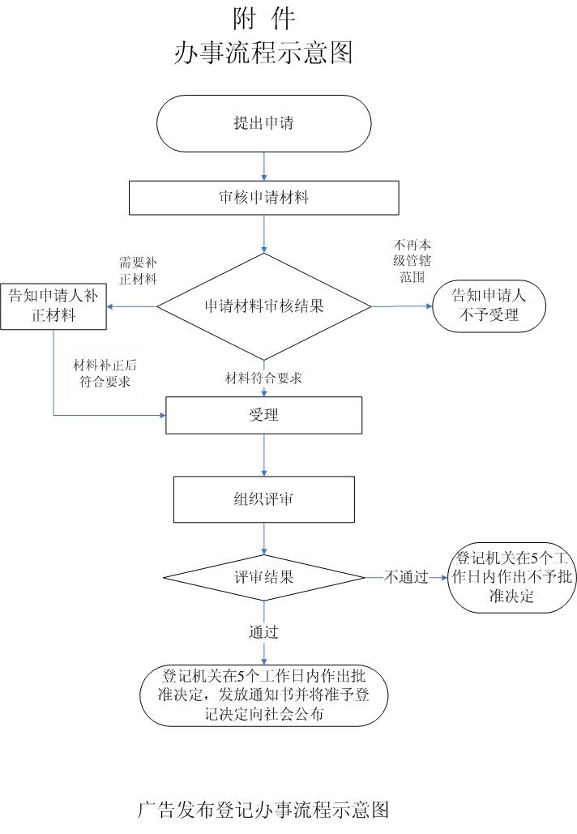
嵩明县行政职权服务规范

广告发布登记办事指南（简版）

嵩明县市场监督管理局
2018年7月31日
广告发布登记办事指南（简版）

- 受理范围：

嵩明县辖区内广播电台、电视台、报刊出版单位从事广告发布业务的，应当向所在地县级以上地方工商行政管理部门申请办理广告发布登记。

二、办理依据：
《广告法》第二十九条、《广告发布登记管理规定》全部条款。
- 审批条件：

《广告发布登记管理规定》（一）办理广告发布登记，应当具备下列条件： 1、具有法人资格；不具有法人资格的报刊出版单位，由其具有法人资格的主办单位申请办理广告发布登记；2、设有专门从事广告业务的机构；3、配有广告从业人员和熟悉广告法律法规的广告审查人员；4、具有与广告发布相适应的场所、设备。（二）依申请变更准予批准的条件，变更广告发布登记的单位名称、实际经营地址、法人代表人或从事广告发布的媒介。准予批准的条件为：变更后的法人资格证明文件、变更后的媒介批准文件。（三）依申请注销准予批准的条件，1.广告发布登记有效期届满且广告发布单位未申请延续的；2.广告发布单位法人资格依法终止的；3.广告发布登记依法被撤销或者被吊销的；4.广告发布单位由于情况发生变化不具备本规定第四条规定的条件的；5.广告发布单位停止从事广告发布的。

四、受理形式和地点：

受理形式：窗口受理

受理地点：嵩明县市场监管督管理局市场规范管理科

地址：嵩明县黄龙大街延长线行政办公区县市场监管局三楼

五、审批时限：

法定办理时限：5个工作日

承诺办理时限：3个工作日

备注：以上时间不含依法需要听证、招标、拍卖、检验、检测、检疫、鉴定和专家评审的时间，在办理时限后注明听证、专家评审等时限不计算在内。

六、审批收费及依据：

本事项办理不收费

七、咨询电话：

县市场监督管理局市场规范管理科：0871-67921092

八、监督电话：

县市场监督管理局办公室：0871—67921256

县审改办：0871-67929876

县政务服务管理局服务科：0871-67911008

九、相关文书及表单：

下载地址：昆明市工商局红盾信息网 www.kmaic.gov.cn

十、申请材料：

广告发布登记申请材料目录

序号 | 提交材料名称 | 原件/复印件 | 纸质/电子文件 | 份数 | 新办 | 变更 | 注销
1 | 《广告发布登记申请表》 | 原件 | 纸质、 | 2 | √
2 | 相关媒体批准文件：广播电台、电视台应当提交《广播电视播出机构许可证》和《广播电视频道许可证》，报纸出版单位应当提交《报纸出版许可证》，期刊出版单位应当提交《期刊出版许可证》 | 复印件 | 纸质 | 2 | √
3 | 法人资格证明文件 | 原件 | 纸质 | 2 | √
4 | 广告业务机构证明文件及其负责人任命文件 | 原件、复印件 | 纸质 | 2 | √
5 | 广告从业人员和广告审查人员证明文件 | 原件、复印件 | 纸质 | 2 | √
6 | 场所使用证明(采取基本证照凭证证实) | 复印件 | 纸质、 | 2 | √
7 | 委托代理人证明 | 原件 | 纸质 | 2 | √ | √ | √
8 | 变更后的法人资格证明文件 | 原件、 | 纸质 | 2 |  | √
9 | 变更后的媒介批准文件 | 原件、 | 纸质 | 2 |  | √
10 | 《关于准予广告发布登记的通知书》 | 原件、 | 纸质 | 2 |  | √ | √

注：复印件应选用A4纸张，同时加盖公章。

